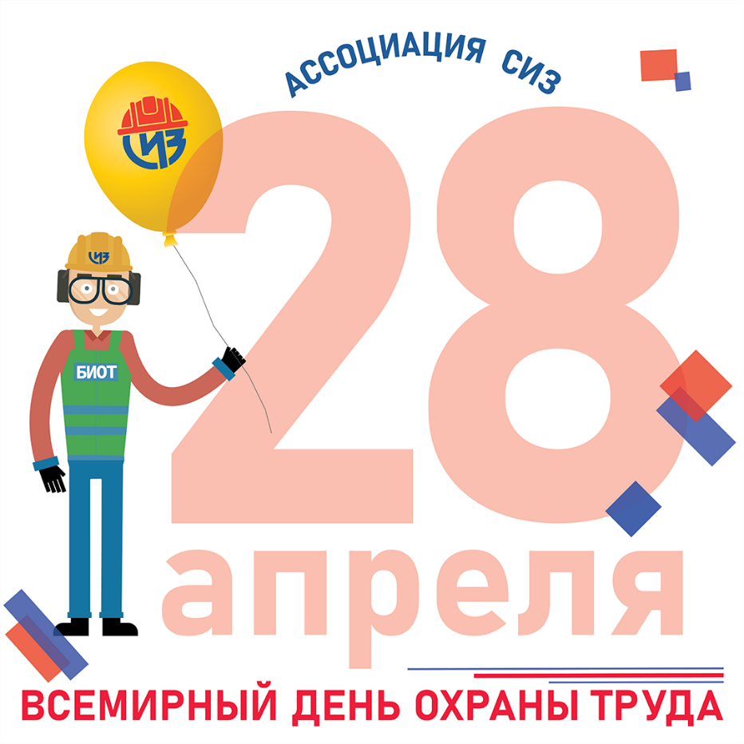
Забота о безопасности на рабочем месте – это наше общее дело. Мы все трудимся и воспитываем детей, которые тоже будут трудиться. Нам всем важно, чтобы труд был в радость, чтобы мы и наши дети сохранили здоровье, прожили дольше.
Мир, в том числе его технологии, стремительно меняется, постоянно создавая все новые риски, мы сталкиваемся с новыми, глобальными вызовами. Охрана труда, профилактика несчастных случаев и заболеваний в этих условиях приобретает беспрецедентную актуальность. От того, насколько будут защищены трудящиеся, например, медики, зависит само существование общества.
Рабочий человек защищен, когда и руководство предприятий, и его работники смотрят на охрану труда серьезно и системно, когда они живо вовлечены в формирование культуры безопасности.
Общая культура безопасности в стране подразумевает единство в самом широком смысле слова. Когда и государство, и бизнес, и профсоюзы работают в направлении сохранения здоровья и жизни труженика. Когда СМИ в понятной, доступной форме доносит информацию о рисках, производственных и бытовых, до всех граждан. Когда родители с малых лет формируют у детей навыки осознанного труда с соблюдением техники безопасности.
Ассоциация «СИЗ» долгие годы работает над тем, чтобы объединять общие усилия в направлении охраны труда. Мы надеемся, Вы чувствуете, что мы с Вами вместе.
Помните о безопасности и делайте на своем рабочем месте все необходимое, чтобы охрана труда стала полноценной культурой.
Труд. Защита. Безопасность.

